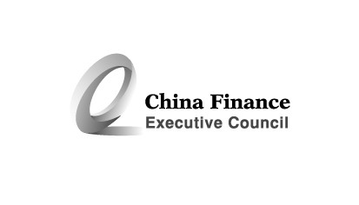
新疆维吾尔自治区党委、自治区人民政府关于乌鲁木齐经济技术开发区有关税收问题

文号：新党发[1995]7号
发文日期：1995年4月12日

成立开发区国税局和地税局，负责开发区辖区范围内所有企业的税收征管。实行下列优惠政策：
（一）在开发区注册经营的新办企业，凡符合产业政策导向的，从获利年度起，减半征收企业所得税五年。
（二）沿海地区“三资”企业在开发区独资、合资、合作举办新的企业，其总资产中外方所占份额达到25％以上的，可享受“三资”企业所得税二年免征、三年减半征收的优惠。
（三）在开发区投资的生产性内联企业，经营期在十年以上的，从投产之日起，三年免征、一年减半征收企业所得税。
（四）企业在开发区起步区从事商业、餐饮、旅游、宾馆、服务等第三产业，经营期在十年以上的，从营业之日起，免征企业所得税三年；经开发区税务部门批准，从营业之日起，免征营业税三年。
（五）开发区内投资规模不受限制，从1995年至2000年实行沿海经济开发区政策，其投资方向调节税采用零税率。（注原文第5条 ）

